PODALJŠANO BIVANJE 2. B, 2. C, 3. IN 4. RAZRED (6. 4. - 10. 4. 2020)
Pozdravljeni “naši” otroci. Kako ste, kako se počutite, vam je bolj všeč učenje na daljavo ali pogrešate pouk v vaših učilnicah, na šolskem igrišču, v telovadnici,…? Bi obiskali šolsko jedilnico in v njej pojedli svoje najljubše kosilo in medtem poklepetali s sošolcem? Pogrešate igro s svojim najljubšim prijateljem, sošolcem, bi mu radi kaj posebnega povedali? Napišite mu pismo, povejte mu, kako se počutite, zaupajte mu vaše najgrozljivejše sanje, kaj v teh dneh najraje počnete, česa ne marate, če vas je v zadnjih dneh kaj posebej prestrašilo, vas je kdo užalil/prizadel, potožite se, če vam mlajša sestrica/bratec nagaja, medtem ko pišete nalogo,… Vesel bo vašega pisma in potrudil se bo odgovoriti nanj čimprej. Prav tako bi bila vesela tudi tvoja učiteljica podaljšanega bivanja, če bi ji napisal-a kaj počneš, kako si in zraven mogoče pripneš še kakšno sliko, kako se učiš, preživljaš prosti čas,… Učiteljicam napiši pismo kar v elektronski obliki v eAsistentu, nestrpno ga že pričakujemo in se ga neizmerno veselimo.
Želimo vam lepe velikonočne praznike.
Ostanite zdravi.
Lepo vas pozdravljamo
učiteljice Andrea, Zora, Nastja, Tamara, Tea, Dolores in Nina

Spodaj so ideje za aktivnosti, ki jih lahko počnete ta teden.

- Naredi okvir za sliko cca 12X19cm iz naravnih materialov, ki jih imaš doma (les, školjke, kamenčki,…). Ko se posuši, daj vanj svojo najljubšo sliko.

- Na jasen večer se odpravi na balkon in se zazri v nebo. Opazuj luno in zvezde. Kako izgledajo? Poznaš njihova imena? Vidiš veliki/mali voz? Koliko misliš, da so oddaljene od nas? Kako se imenuje planet na katerem živimo?

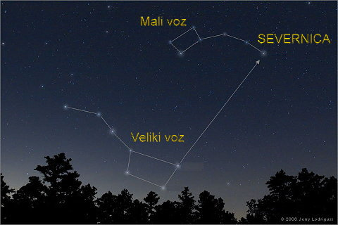
- Obišči sosedov sadovnjak ali si ga oglej v knjigi. Katero sadno drevje v njem raste? Ker je pomlad, je to sadno drevje začelo cveteti, bi ga prepoznal po barvi cvetov? Npr. hruška ima bel cvet; kaj pa ostala sadna drevesa?

- Če si v prejšnjem tednu naredil ptičjo valilnico/gnezdilnico, lahko še bolj vneto opazuješ ptice v okolici tvojega doma. Zjutraj, čez dan in proti večeru skozi okno hiše opazuj par minut in si zapiši katere ptice vidiš, koliko jih je, kaj počnejo,… Po želji lahko prisluhneš pravljici in tako izveš, zakaj ima taščica rdeč trebuh.

https://otroski.rtvslo.si/lahko-noc-otroci/avacc/media/play/id/174436576/section/oddaje

- Na spodnji povezavi imaš kamero v živo iz živalskega vrta v Ljubljani, če imaš možnost si jo oglej in opazuj, katere živali so prisotne (če boš pogledal proti večeru, boš z malo sreče videl kakšno sovo) .
https://bit.ly/spletna_kamera-ZOO_krmilnica. Za lažje beleženje lahko uporabiš letak za opazovanje, ki ga je pripravil DOPPS - BirdLife Slovenia: https://bit.ly/letak_ptice_DOPPS .

- Na bel papir nariši čebelnjak, preberi si čim več o njem (zakaj je tako pisanih barv, kako nastane med, zakaj so čebele tako pomembne,...)

- Na spodnji povezavi najdeš pesem in ples za prave navdušence nad čokolado. Ples se lahko naučiš in poskusiš zaplesati poleg videoposnetka.
https://www.youtube.com/watch?time_continue=56&v=lFWysdCgVNg&feature=emb_logo

- Na spletni strani https://safe.si/novice/da-ti-ne-bo-dolgcas-ko-si-doma-ostanidoma-nidolgcas lahko poiščeš kaj zanimivega, da ti doma ne bo dolgčas.

- PAJKOVA MREŽA
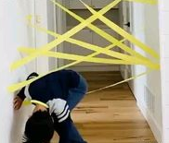
Lepilni trak ali kakšen drugi trak pritrdi na steno in ustvari svojo pajkovo mrežo. Cilj te naloge je, da premagaš ovire in prideš na drugo stran, ne da bi porušil pajkovo mrežo.

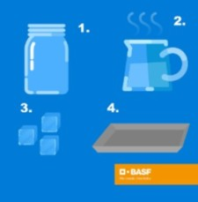
- POSKUS: USTVARI OBLAK

1. KORAK
Potrebujemo: kozarec, vročo vodo, kocke ledu, pekač.

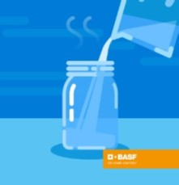
2. KORAK: Zavremo vodo in jo nalijemo v globlji
kozarec za vlaganje - približno 3 cm vode.

3. KORAK: Na pekač položite kocke ledu,
nato pa pekač postavite na vrh kozarca.

4. KORAK: Vroč zrak v kozarcu se bo zelo ohladil, kar
bo povzročilo nastanek vodne pare. Molekule vode
(vidni hlapi) se bodo zbrale v obliki oblaka.

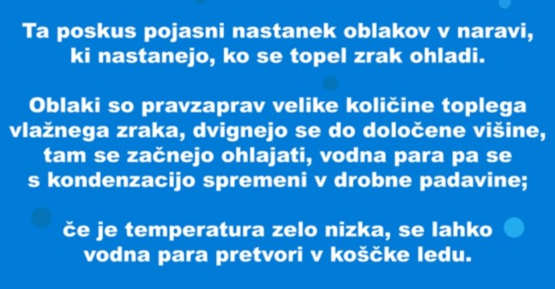

- ABECEDNI SPREHOD
Potrebuješ: papir, pisalo.
Navodila: Pojdi na sprehod v naravo (gozd, travnik ali okolica doma). Poišči stvari, ki se začenjajo na vsako črko abecede. Napiši ali nariši najdene stvari ob ustrezni črki.
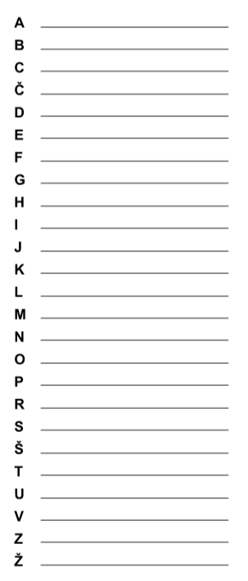

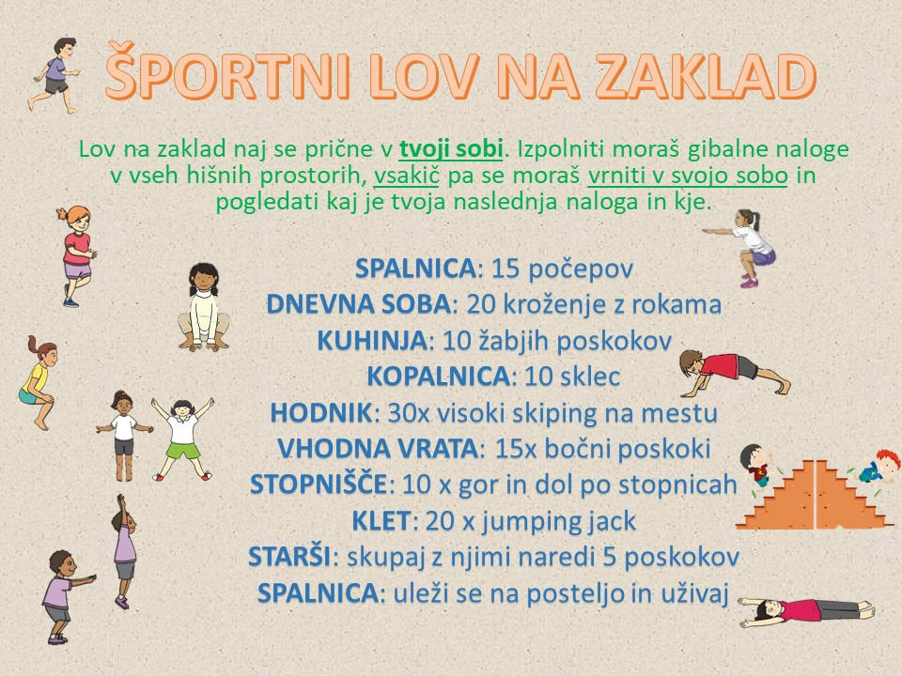
- Kdor nima možnosti gibanja na svežem zraku, lahko naredi nekaj za svoje telo tudi doma. Spodaj je primer igre, ki vključuje gibanje.

- Učiteljice smo pripravile tudi uganko. Oglej si kolaž fotografij in ugani, katero učiteljico PB predstavljajo.

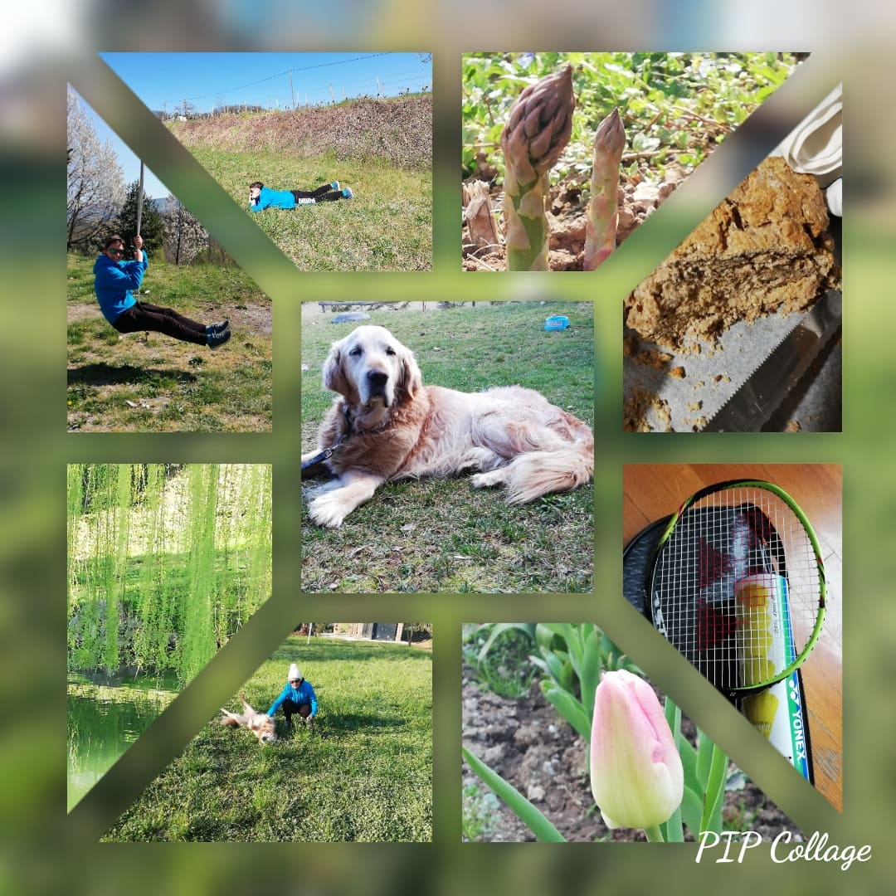
Ker bomo letos praznovali Veliko noč drugače kot ostala leta, smo vam pripravile nekaj predlogov za pripravo okraskov, izdelavo pirhov in pripravo tipične hrane.

- SLANO TESTO kot modelirna masa ali plastelin
Velikonočni okraski - bližajo se prazniki in ponujamo ti idejo, kako lahko okrasiš praznično mizo ali prostor.
Za slano testo potrebuješ:
- 1 skodelico bele moke
- 1 skodelico soli
- pol skodelice vode
Če želiš, lahko količino povečaš, vendar mora ostati razmerje med sestavinami tako, kot je zgoraj.
1. Vse sestavine daj v električni mešalnik ali jih zgneti ročno, da dobiš kompaktno maso, iz katere lahko oblikuješ.
2. Testo razvaljaj in oblikuj velikonočna jajčka. S slamico naredi luknjico - glej
sliko.
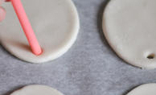

3. Izdelek posuši na zraku, na sobni temperaturi. Da se popolnoma posuši in strdi, traja približno 2 dni.
4. Ko je testo suho, velikonočna jajčka pobarvaj s tempera barvami na obeh straneh. Da se bo bolj svetilo, jih lahko premažeš še z Mekol lepilom potem, ko je barva suha. Ni pa nujno.
5. Skozi luknjice napelji vrvico in vse skupaj obesi na vejo - glej sliko.

Iz te mase lahko oblikuješ karkoli. Domišljijo prepuščamo tebi.
- Recept za šunko v testu najdeš na spodnji povezavi: https://okusno.je/recept/sunka-v-testu

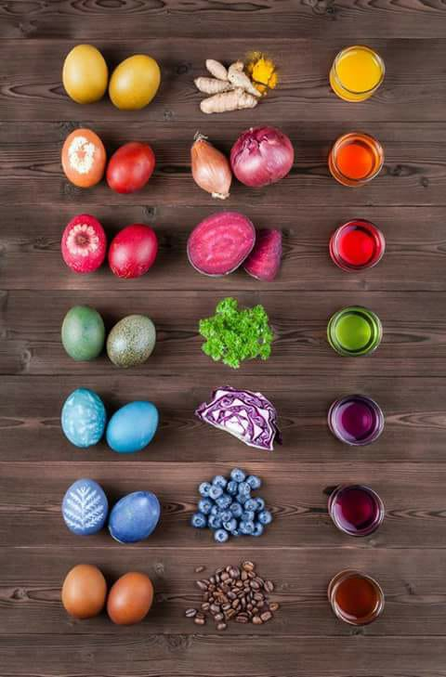
- Barvanje jajc z naravnimi barvami
- Jajca naloži v posodo, najbolje je, da so razporejena eno poleg drugega.
- V posodo nalij hladno vodo, toliko, da so jajca popolnoma prekrita in še kakšne 3 centimetre nad jajci.
- Dodaj žličko kisa.
- Sedaj dodaj še naravno barvilo (na primer čebulne liste). Več kot je jajc v posodi, večjo količino barvila boš potreboval, če želiš čim bolj močne barve.
- Ko voda zavre, zmanjšaj temperaturo oz. plin in na rahlem ognju kuhaj še 15 minut.
- Jajca nato odcedi. Za intenzivnejše barve lahko vodo precediš in jajca položiš nazaj vanjo ter postaviš posodo čez noč v hladilnik.

Jajca lahko pobarvaš z nasednjimi naravnimi sestavinami: korenček, kurkuma (rumena), čebulni olupki (oranžno-rjava), rdeča pesa, maline, ribez (rdeča), špinača (zelena), teran (vijolična), borovnice, rdeče zelje (modra), kava (rjava).

V pomoč pri barvanju naj ti bo posnetek: https://www.youtube.com/watch?v=KOZ25-yoetQ

